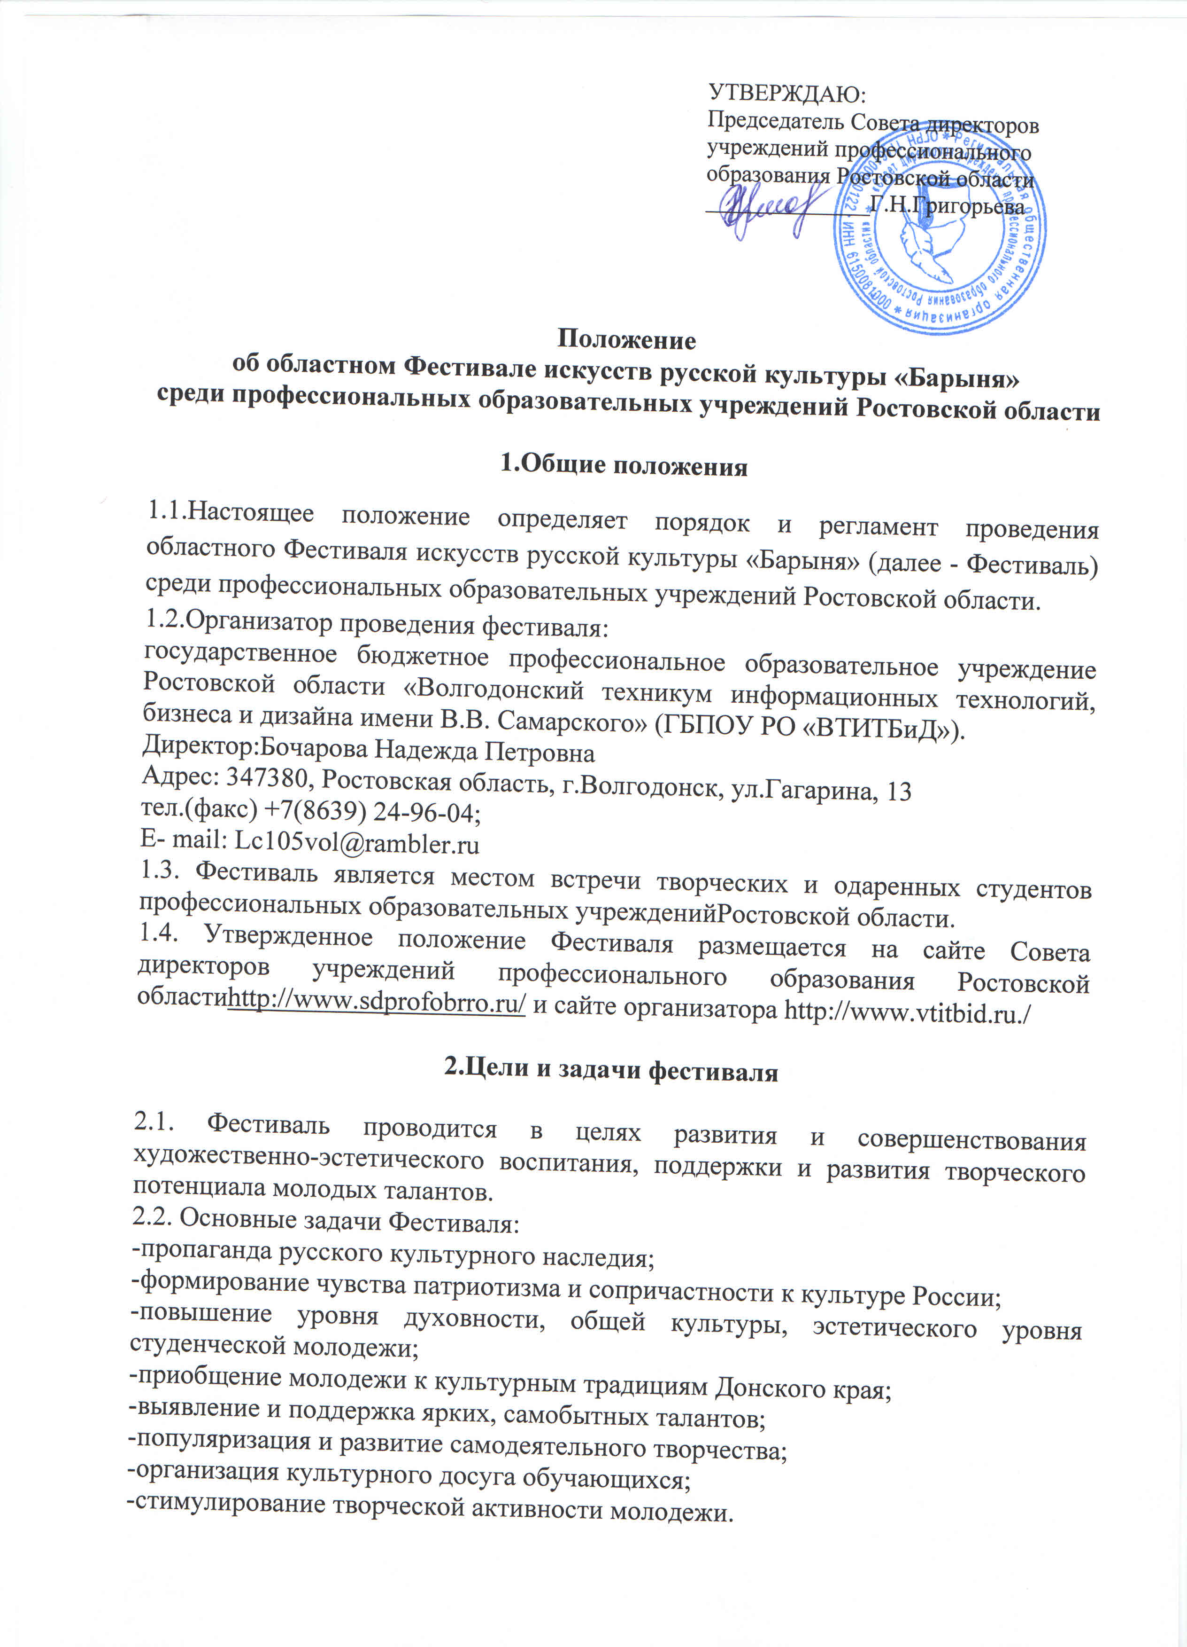
3.Порядок и сроки проведения фестиваля

3.1.В Фестивале принимают участие студенты профессиональных образовательных учреждений Ростовской области.
3.2.Фестиваль проводится в два этапа:
Первый этап - проводится науровне профессиональныхобразовательных учреждений Ростовской области.
Второй этап –областной (финальный). Место проведения:ГБПОУ РО «ВТИТБиД». Дата проведения: 15 апреля текущего учебного года.
3.3.К участию в областном (финальном) этапе фестиваля приглашаются победители первых этапов.
Для участия во втором этапе организаторы первых этапов направляют заявку по установленной форме (приложение №1) в срок до 31 марта текущего учебного годана адрес электронной почты ГБПОУ РО «ВТИТБиД»: Lc105vol@rambler.ru.
3.4. Участники второго этапа прибывают к месту его проведения с сопровождающим лицом. Сопровождающее лицо несет ответственность за поведение и безопасность участников областного (финального) этапа Фестиваля в пути следования и в период проведения финального этапа.

4. Условия проведения фестиваля
4.1.Фестиваль проводится в течение одного дня.
4.2. В Фестивале могут принять участиекак творческие коллективы, так и отдельные исполнители из профессиональных образовательных учреждений Ростовской области.
4.3.Номинации Фестиваля

Номинация | Жанр
Вокал (соло) | Народный
Вокал (дуэты, трио, ансамбли) | Народный
Хоровое пение (от 10 до 15 человек) | Народный
Хореография (соло) | Народный
Хореография (ансамбли до 12 человек) | Народный, современный русский танец (стилизация)
Музыкальный ансамбль (до 9 человек) | Народный

4.4.К участию в Фестивале от профессионального образовательного учреждения допускается не более одного номера в каждой номинации; время исполнения до 5 минут.
4.5.Допустимыми носителями фонограмм являются: флеш-карты, CD диски с высоким качеством звука.
Все носители фонограмм сопровождаются памяткой (название профессионального образовательного учреждения, Ф.И.О. исполнителя или название коллектива, номинация, название номера, порядковый номер трека). Допускается использование только фонограмм «-1» у вокалистов.
4.6.Концертный репертуар коллективов должен соответствовать целям и задачам Фестиваля, возрастным особенностям и профессиональному уровню участников.
4.7.Коллективы и отдельные участники, участвовавшие в Фестивале «Барыня» в предыдущем году, должны иметь новый репертуар.
4.8.Регистрация участников проводится по адресу:
Ростовская область, г. Волгодонск,ул. Гагарина, 13, ГБПОУ РО «ВТИТБиД» 15 апреля текущего учебного года с 10:00 до 11:30.
Начало мероприятия в 12:00.
4.9. Руководитель делегации предоставляет фонограммы и видеоматериалы звуко- и видео-операторам до 11:45.
4.10.Выступление участников проходит на сцене (4,5 х 7,5 м.). Организаторы предоставляют до 6 радио микрофонов, 3 стойки, мультимедийный проектор.

5. Оргкомитет фестиваля

5.1. Для организации и проведения Фестиваля создается Оргкомитет.
5.2. Оргкомитет:
-осуществляет общее руководство;
- разрабатывает программу проведения мероприятия, символику Фестиваля;
- определяет состав жюри Фестиваля, утверждает кандидатуру председателя жюри.
5.3. Ф.И.О. и контактный телефон ответственного лица оргкомитета:
Громатунова Татьяна Ивановна 8 (918) 57-47-818

6.Подведение итогов

6.1.Участников Фестиваля оценивает профессиональное жюри из состава специалистов в области народного творчества и традиционной русской культуры в соответствии с жанровой направленностью конкурса.
6.2.Выступления оцениваются по 5-балльной системе по следующим критериям:
- исполнительское мастерство, его соответствие стилевым особенностям репертуара;
- музыкальность, артистизм, раскрытие художественного образа;
- сценичность (культура исполнения, сценический образ);
-морально-этическое, художественное содержание исполняемых произведений;
-зрелищность, выразительные средства;
- сложность репертуара;
- оригинальность постановки.
6.3.Жюри имеет право:
- дублировать дипломы в каждой номинации;
- не присуждать тот или иной диплом;
- снять с конкурсных испытаний участника (участников), если программа не соответствует заявке и Положению о Фестивале.
6.4.Жюри принимает решение простым большинством голосов, решающим является голос председателя жюри. Решение жюри является легитимным при участии в голосовании более половины членов жюри.
6.5.Жюри определяет победителей и участников:
- в каждой номинации определяются лауреаты, дипломанты 1,2,3 степени.
- все профессиональные учебные заведения, принявшие участие в Фестивале, награждаются памятными дипломами за развитие народных традиций русской культуры, организацию творческого общения молодежи, сохранение патриотических, духовно-нравственных, фольклорных традиций.

Приложение№1
К Положению обобластном Фестивале искусств русской культуры «Барыня»

Заявка
на участие в областном Фестивалеискусств русской культуры «Барыня» среди профессиональных образовательных учреждений Ростовской области

Полное и сокращенное наименование учебного заведения

Номинация | Название номера | Ф.И.О. солиста  или название коллектива | Количество участников
Численность делегации
Ф.И.О. руководителя

Контактный телефон
ответственного лица

Директор профессионального
образовательного учреждения (ФИО)

